**Nyelvi alapok és ismétlés**

Ismertesse az automatikus tulajdonság fogalmát, írjon rá egy példát.

* Nem kell létrehoznunk az adattagot és a hozzá tartozó tulajdonságot, mivel a fordító mindkettőt legenerálja nekünk.
* A forráskódunk így olvashatóbb és rövidebb lesz.
* PL.: class Person { public string Name { get; set; } }  
  A fordító automatikusan létrehoz egy private elérésű, string típusú „name” nevű adattagot, és elkészíti hozzá a getter-t/setter-t is.
* getter/setter hozzáférése módosítható: pl.: private set;

Mi az indexelő és milyen korlátozások vonatkoznak rá?

* A képen szöveg látható

  Automatikusan generált leírásAz indexelők olyan tulajdonságok, amelyek segítségével egy osztály egyes elemei tömbhöz hasonló indexekkel érhetők el.
* Indexelő deklarálásakor meg kell adni az elemek típusát, majd a **this** -t követi a formális paraméterlista szögletes zárójelben. Ez a paraméterlista határozza meg az indexelés szintaxisát, nem szerepelhet benne **ref** ill. **out** paraméter.
* Az indexelők mindig példány szintűek.
* Mindig **this**-el deklaráljuk.
* Egy osztályhoz eltérő paraméterlistával több indexelőt is megadhatunk.
* Minden más szempontból megegyeznek a tulajdonságokkal.
* használhatjuk 2 paraméterrel is pl. 2 dimenziós tömböknél.

Ismertesse a bővítő metódus fogalmát és elkészítési módját?

* Egy nem általunk írt osztályt ki tudunk egészíteni függvényekkel.
* Vannak beépített bővítő függvények, de mi is létre tudunk hozni sajátot.
* 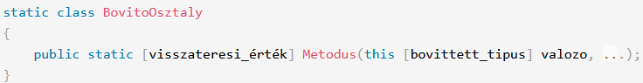Csak statikus osztályban tudunk bővítő metódusokat írni.

Bővítő metódus definiálása és használata:

Mit jelent az, hogy egy metódus statikus? (min. 2 fontos tulajdonságot kell megadni)